Министерство образования и науки РФ

Федеральное автономное бюджетное образовательное учреждение высшего образования

«Омский государственный технический университет»

|  |  |
| --- | --- |
| Факультет (институт) | *Информационных технологий и компьютерных систем* |
|  |  |
| Кафедра | *Прикладная математика и фундаментальная информатика* |
|  |  |

**Лабораторная работа 3**

|  |  |
| --- | --- |
| по дисциплине | ***Алгоритмизация и программирование*** |
|  |  |
| на тему | Составить графическое представление алгоритма |

Пояснительная записка

|  |  |  |  |  |  |  |  |  |  |  |
| --- | --- | --- | --- | --- | --- | --- | --- | --- | --- | --- |
|  |  |  | **Студента** | | Пестерев Александр Анатольевич | | | | | |
|  |  |  |  | | фамилия, имя, отчество полностью | | | | | |
|  |  |  | Курс | *1* |  | Группа | | МО-**231** | | |
|  |  |  |  |  |  | |  |  | |  |
|  | | | **Направление (специальность)** | | | | | ***02.03.03*** | | |
|  | | | *Математическое обеспечение и администрирование информационных систем* | | | | | | | |
|  |  |  | код, наименование | | | | | | | |
|  |  |  | Руководитель | | ***ст. преподаватель*** | | | | | |
|  |  |  | ученая степень, звание | | | | | |
|  |  |  | ***Федотова И.В.*** | | | | | | | |
|  |  |  | фамилия, инициалы | | | | | | | |
|  |  |  | Выполнил | |  | | | | | |
|  |  |  | дата, подпись студента | | | | | |
|  |  |  |  | | | | | | | |
|  |  |  |  | | | | | |  | |

|  |  |  |  |  |  |
| --- | --- | --- | --- | --- | --- |
|  |  |  |  |  |  |

Омск 2023

Содержание

1. ЗАДАНИЕ 3

2. ОБЩАЯ СХЕМА АЛГОРИТМА 4

3. ТЕКСТ ПРОГРАММЫ НА C# 5

4. ПРИМЕР РАБОТЫ 6

**1. ЗАДАНИЕ**

1) Для заданных с клавиатуры значений переменных x и n вычислить

2) Вычислить значения двух функций в n равномерно распределенных в диапазоне a ≤ x ≤ b точках. Результаты оформить в виде таблицы.

**2. ОБЩАЯ СХЕМА АЛГОРИТМА**

Начало

Ввод x

z=0

i = 1, N

Вывод z

Конец

Ввод n

$z+={-1}^{n-1}*x^{n}/n$-1

**3. ТЕКСТ ПРОГРАММЫ НА C#**

1)

using System;

class HelloWorld {

static void Main() {

Console.WriteLine("введите икс");

double x=Convert.ToDouble(Console.ReadLine());

Console.WriteLine("введите n");

double N=Convert.ToDouble(Console.ReadLine());

double z = 0;

for (int i = 1; i <= N; i++)

{

z += Math.Pow(-1, i - 1) * (Math.Pow(x, i)) / (i-1);

}

Console.WriteLine(z);

Console.WriteLine(Math.Round(Math.Log(x+1),1));

}

}

2)

using System;

class HelloWorld

{

static void Main()

{

double a = -1;

double b = 5;

double n = 15;

double leng = b-a;

double otst = leng/n;

Console.WriteLine($"_________________________");

Console.WriteLine($"|x\t|F1\t|F2\t|");

for (int i = 0; i <= n; i++)

{

double x = a+otst*i;

double f1 = Math.Round((4*(Math.Pow(Math.E, -(Math.Abs(x))))-1),3);

double f2 = Math.Round(Math.Cos(x),3);

Console.WriteLine($"-------------------------");

Console.WriteLine($"|{x}\t|{f1}\t|{f2}\t|");

}

Console.WriteLine($"-------------------------");

}

}

**4. ПРИМЕР РАБОТЫ**

1) Пример работы кода с задания 1. (Рис. 1)

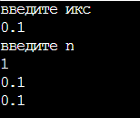

(Рис. 1)

2) Пример работы кода с задания 2. (Рис. 2)

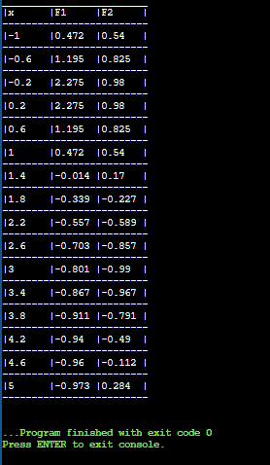

(Рис. 2)